Elija las actividades que deseas completar. Completa por lo menos 9 de las nueve cajas y el proyecto (3 de lectura, 3 de matemáticas, 1 de estudios sociales y 1 de ciencias). Mil gracias por su apoyo en casa.
Segundo Grado
matemáticas
Determinar el valor de una colección de monedas  A continuación, se muestra el anverso y el reverso de las monedas:  Nombre de moneda: Nombre de moneda:  Quarter Nickel  Valor: Valor:  25 centavos 5 centavos  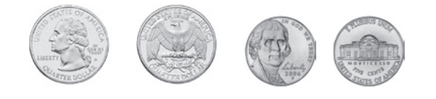  ¿Como puedo contar una colección de monedas?  Pista:  Si sabes el valor de una moneda y puedes contar de 5, puedes determinar el valor de una colección de monedas  Por ejemplo, si yo sé que un “quarter” tiene el valor de 25 centavos y un “dime” tiene el valor de diez centavos yo puedo contar en esta manera:  Un “dime”  25 + 5 + 5 = 35 centavos  1. Si tengo un “quarter,” un “dime,” y un “penny, ¿” cuál es el valor de mi colección de monedas? __________  Nombre de moneda:  Dime  Valor:  10 centavos  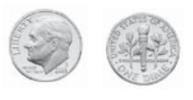  Nombre de moneda:  Penny  Valor:  Un centavo  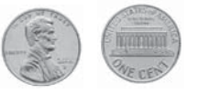  Determinar el valor de una colección de monedas  Hay diferentes formas de mostrar el valor del dinero en monedas.  - Escribe una forma de mostrar el valor de 85 centavos  - ¿Qué monedas puedes usar para mostrar esto?  __________________________________________ | Determinar el valor de una colección de monedas  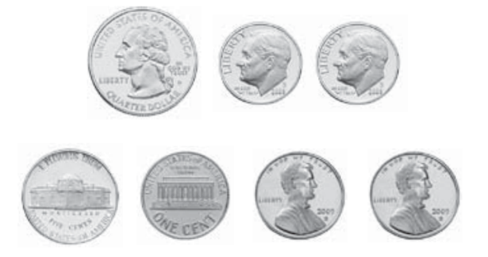  - ¿Qué valor tiene esta colección de monedas? _______________  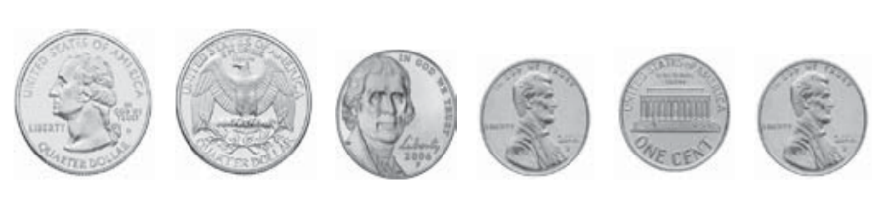  - ¿Qué valor tiene esta colección de monedas?  _______________  Lectura  Vocabulario  - Selecciona un texto para leer  - Usa pistas para descubrir palabras que no sabes  - Lea el consejo a continuación para saber como usar pistas que lo ayuden a pensar que hacer cuando encuentre una palabra que no conoce  - Use la tabla a continuación para mostrar su comprensión de la palabra  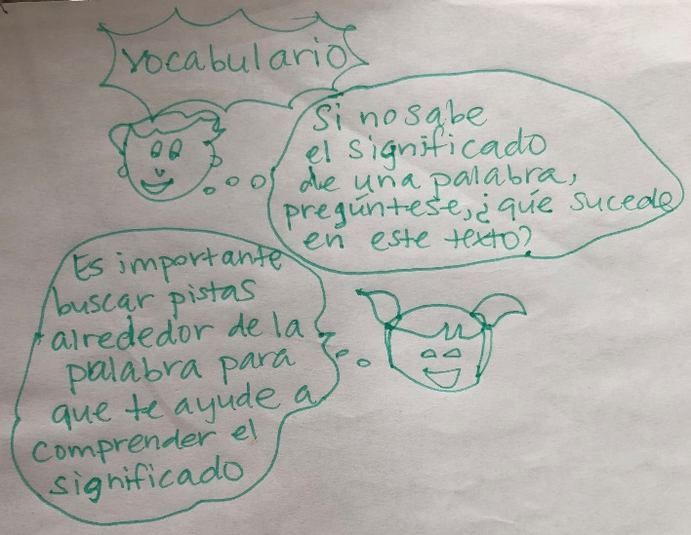  Escribe la palabra Escribe palabras clave del texto Escribe el significado de la palabra Hacer un dibujo que muestre el significado de la palabra Escribe una oración usando la palabra
Lectura  Hacer inferencias del propósito del autor de una sección  - Los autores tienen un propósito cuando escriben un texto  - Podemos encontrar evidencia en la selección para ayudarnos a hacer inferencias sobre por qué el autor escribe el texto  Mientras lees haste estas preguntas:  - ¿Porque el autor incluyo esta parte del texto?  - ¿Hay alguna información repetida en el texto?  - ¿Qué pruebas respaldan la inferencia?  - ¿Cuál fue el propósito principal del autor para escribir el texto?  Toma notas y analiza pruebas que apoyen sus inferencias  Evidencia del texto Ideas acerca del texto Propósito del autor  Science  Clasifica objetos en función de si son sólidos o líquidos  Explore líquidos vertiéndolos en diferentes contenedores y sólidos colocándolos en diferentes contenedores  -Dibuja lo que observaste  -Describe las diferencias entre sólidos y líquidos.  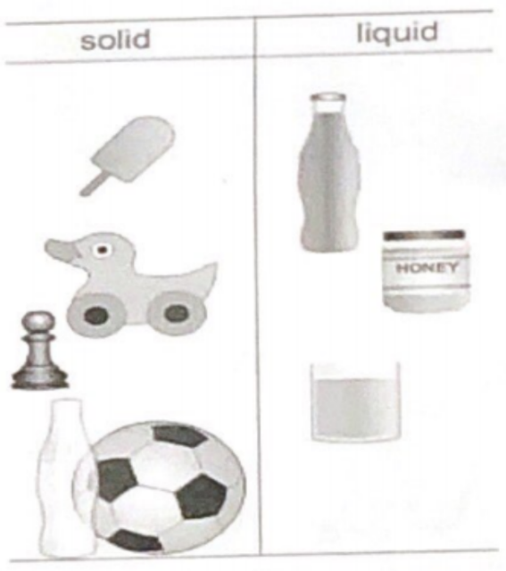 | Lectura  Agregar el sufijo (dor, ero, dad) para crear una nueva palabra  Cruel____  Come____  Jardin____  Mal____  Pan _____  Fria _____  Apaga _____  Calienta____  Paleta ____  ESL/Social Studies  Complete the map using the story “Ray Kroc: The Man Who Turned Shakes to Millions.” Make a chart on a piece of notebook paper and show what happened first, next and last.  Ray Kroc sold milkshake makers. In fact, he had used his whole life’s savings to buy these machines. One day he visited a restaurant that used his machines. He thought the restaurant was doing a good job serving customers. Mr. Kroc talked to the owners, the McDonald brothers, about opening more restaurants like the one they already had. The McDonald’s we know and love today was born!  First Next Last  ESL/Social Studies  Think of something you can produce/do to sell. You want to encourage consumers to buy your product using any rhyme or alliteration. Make a poster.  Rhyme - when two words have the same ending sound  Alliteration - when words next to each other start with the same letter or sound. Example: Peter Piper picked a peck of pickled peppers  Proyecto  Encontrar o dibujar imágenes de su trabajo de su sueño del futuro, coches, casas, etc. y crear un tablero/collage de todas las imágenes. Describe por qué quiere ese trabajo.   | Reading  Log on to Imagine Reading for 45 minutes  OR  Read some books for 45 minutes  Math  Log on to Imagine Math for 45 minutes  OR  Write your own math word problem and show what you did to solve it

